附件1：
2020年上海市中学生民防知识网络竞赛实施方案

一、竞赛时间
从2020年9月1日零时至10月31日24时止。
二、竞赛范围
活动以《中学生民防教育读本》为主要范围，重点内容有：人民防空、民防工程、个人防护及次生灾害防护等方面的知识。
三、参赛对象
本市在校初一、初二年级学生。
四、竞赛方式
(一)活动采取网络竞赛与微信竞赛相结合的方式开展。
(二)网络参赛者可登录上海民防网(mfb.sh.gov.cn)或全民竞赛网（www.123js.cn）进入参与。
(三)微信参赛者关注“上海民防”（微信号：shanghaiminfang）或“全民竞赛网”（微信号：sh123js）微信公众号（或扫以下二维码）进入参与。

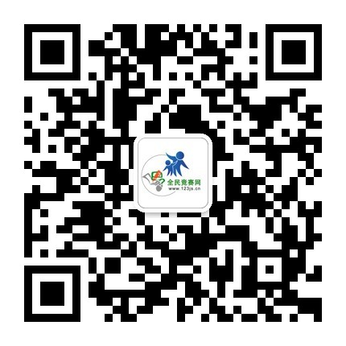
上海民防 全民竞赛网
五、奖项设置
活动设个人特等奖（10名，由系统在竞赛结束后从满分获得者中自动随机抽取）、个人鼓励奖（1000名，成绩前1000名），对成绩满分的前500名和特等奖获得者发放获奖证书。
六、其他说明
请参赛人员登录竞赛网站后，仔细阅读参赛须知并正确填写个人资料及联系方式，资料有误将无法领取奖品。

